**TRƯỜNG ĐẠI HỌC BÁCH KHOA HÀ NỘI**

**VIỆN ĐIỆN TỬ - VIỄN THÔNG**



**NHẬP MÔN ĐIỆN TỬ VIỄN THÔNG**

**ĐỀ TÀI: MẠCH LED NGÔI SAO 5 CÁNH**

**Nhóm thực hiện: Nhóm 15**

**Nguyễn Minh Hiếu – Điện tử 03 K60**

**Nguyễn Nguyên Bách – Điện tử 08 K60**

**Nguyễn Đình Hoàng – Điện tử 10 K60**

**Đỗ Hoàng Phước – Điện tử 03 K60**

**Nguyễn Hữu Thông – Vật liệu 03 K60**

**Giảng viên hướng dẫn: PGS.TS Phạm Ngọc Nam**

**Hà Nội, tháng 1/2017**

**NHẬN XÉT CỦA GIẢNG VIÊN HƯỚNG DẪN**

…………………………………………………………………………………………………………………………………………………………………………………………………………………………………………………………………………………………………………………………………………………………………………………………………………………………………………………………………………………………………………………………………………………………………………………………………………………………………………………………………………………………………………………………………………………………………………………………………………………………………………………………………………………………………………………………………………………………………………………………………………………………………………………………………………………………………………………………………………………………………………………………………………………………………………………………………………………………………………………………………………………………………………………………………………………………………………………………………………………………………………………………………………………………………………………………………………………………………………………………………………………………………………………………………………………………………………………………………………………………………………………………………………………………………………………………………………………………………………………………………………………………………………………………………………………………………………………………………………………………………………………………………………………………………………………………………………………………………………………………………………………………………………………………………………………………………………………………………………………………………………………………

**LỜI MỞ ĐẦU**

Ngành điện tử - viễn thông hiện nay là ngành mũi nhọn, được ứng dụng rộng rãi, đóng vai trò quan trọng trong sản xuất và đời sống. Với mục tiêu công nghiệp hóa, hiện đại hóa đất nước, các hệ thống máy móc ngày càng phải nhỏ gọn, tinh vi, hiệu năng tốt. Vì vậy, các ứng dụng công nghệ kỹ thuật điện tử ngày càng được mở rộng, là một phần không thể thiếu trong nền công nghiệp hiện đại.

Bản thân chúng em là sinh viên ngành điện tử - viễn thông, cần nâng cao trình độ, khả năng thực hành và ứng dụng kiến thức đã học vào thực tế. Học phần Nhập môn điện tử - viễn thông đã giúp chúng em làm quen với ngành và tạo tiền đề giúp chúng em đi sâu nghiên cứu trong các lĩnh vực của ngành.

Với vốn kiến thức học được trên giảng đường và từ học phần thực tập cơ bản, cộng thêm sự hướng dẫn của Phạm Ngọc Nam, nhóm 15 chúng em quyết định đưa ra đề tài “Mạch led ngôi sao 5 cánh”.

Mục tiêu của đề tài là bước đầu giúp nhóm làm quen với mạch đơn giản, cải thiện các kĩ năng thiết kế, hàn mạch. Trong quá trình thực hiện khó tránh khỏi những sai sót nhất định, rất mong nhận được những ý kiến đóng góp từ thầy giáo cũng như các bạn để nhóm rút kinh nghiệm, giúp các lần làm đề tài sau được hoàn thiện hơn.

Chúng em xin cảm ơn Ban lãnh đạo Viện Điện tử - Viễn thông và thầy Phạm Ngọc Nam đã tạo điều kiện và hướng dẫn tận tình giúp nhóm chúng em hoàn thành đề tài này.

**Tóm tắt đề tài**

Đề tài của nhóm là mạch led ngôi sao 5 cánh sử dụng PIC 12F629. Trong đề tài này, chúng em trình bày quy trình chế tạo theo đúng quy trình thiết kế kĩ thuật gồm 9 bước.

**Summary of project**

Our subject is 5 wings star-shaped led circuit using PIC 12F629. In this project, we present the fabrication process n accordiance with the engineering design process consisting 9 steps.

**MỤC LỤC**

LỜI MỞ ĐẦU………………………………………………………………………….. 3

Tóm tăt đề tài…………………………………………………………………………... 4

Chươg 1. Xác định ý tưởng…………………………………………………………….. 9

Chương 2. Mô tả kĩ thuật của sản phẩm………………………………………………. 11

2.1 Yêu cầu chức năng…………………………………………………………….. 11

2.2 Yêu cầu phi chức năng…………………………………………………………. 12

Chương 3. Kế hoạch thực hiện……………………………………………………....... 13

Chương 4. Thiết kế sơ đồ khối………………………………………………………... 17

Chương 5. Thiết kế chi tiết từng khối………………………………………………… 18

5.1 Khối nguồn…………………………………………………………………….. 18

5.1.1 Lựa chọn phương án tối ưu……………………………………………….. 18

5.1.2 Nguyên lí hoạt động………………………………………………………. 19

5.2 Khối điều khiển………………………………………………………………… 19

5.2.1 Tổng quan về PIC 12F629………………………………………………… 20

5.2.2 Khảo sát sơ đồ chân PIC 12F629…………………………………………. 21

5.2.3 Sơ đồ nguyên lí …………………………………………………………... 22

5.3 Khối hiển thị…………………………………………………………………… 23

5.3.1 Lựa chọn phương án tối ưu……………………………………………….. 23

5.3.2 Sơ đồ nguyên lí …………………………………………………………... 24

Chương 6. Mô phỏng mạch và làm mạch in………………………………………….. 25

6.1 Mô phỏng trên Altium…………………………………………………………. 25

6.2 Mạch in………………………………………………………………………… 26

6.2.1 Thiết kế mạch in…………………………………………………………... 26

6.2.2 Kiểm tra mạch in………………………………………………………….. 27

Chương 7. Chế tạo mạch……………………………………………………………… 28

7.1 Hàn mạch………………………………………………………………………. 28

7.2 Kiểm tra sau khi hàn …………………………………………………………... 28

7.3 Nạp code cho IC……………………………………………………………….. 28

Chương 8. Chuyển giao và bảo hành…………………………………………………. 29

KẾT LUẬN…………………………………………………………………………… 30

TÀI LIỆU THAM KHẢO…………………………………………………………….. 31

**DANH MỤC HÌNH VẼ**

Hình 1.1 Mạch ngôi sao 1……………………………………………………………… 9

Hình 1.2 Mạch ngôi sao 2…………………………………………………………….. 10

Hình 1.3 Mạch ngôi sao 3…………………………………………………………….. 10

Hình 2.1 Số thứ tự cánh led trên mạch………………………………………………... 11

Hình 4.1 Sơ đồ khối tổng quát………………………………………………………... 17

Hình 5.1 Pin đồng tiền………………………………………………………………... 18

Hình 5.2 Nguồn laptop………………………………………………………………... 18

Hình 5.3 Nguồn adapter………………………………………………………………. 18

Hình 5.4 Nguyên lí hoạt động khối nguồn……………………………………………. 19

Hình 5.5 PIC 12F629…………………………………………………………………. 20

Hình 5.6 Transistor C1815 smd (npn)………………………………………………… 20

Hình 5.7 Sơ đồ chân PIC 12F629…………………………………………………….. 21

Hình 5.8 Sơ đồ nguyên lí khối điều khiển……………………………………………. 22

Hình 5.9 Led đục……………………………………………………………………… 23

Hình 5.10 Sơ đồ nguyên lí khối hiển thị……………………………………………… 24

Hình 6.1 Mô phỏng trên Altium………………………………………………………. 25

Hình 6.2 Mạch in trên phần mềm…………………………………………………….. 26

Hình 6.3 Mạch in sau khi hoàn thành………………………………………………… 27

**DANH MỤC BẢNG BIỂU**

Bảng 3.1 Bảng kế hoạch chung……………………………………………………….. 13

Bảng 3.2 Bảng phân tích nhân lực……………………………………………………. 14

Bảng 3.3 Bảng phân tích công việc và phân công công việc………………………… 15

Bảng 5.1 Bảng so sánh các loại nguồn vào…………………………………………… 18

Bảng 5.2 Các thông số cơ bản của PIC 12F629………………………………………. 20

Bảng 5.3 Bảng so sánh các loại led…………………………………………………… 23

**Chương 1. Xác định ý tưởng**

Hiện nay, đèn led rất phổ biến, có nhiều ứng dụng khác nhau trong đời sống. Các mạch đèn led với nhiều hình dạng và thiết kế khác nhau được dùng để trang trí, làm biển quảng cáo, làm quà tặng,…

Để đáp ứng với yêu cầu học phần Nhập môn Điện tử - Viễn thông, lại căn cứ vào tình hình và nhu cầu thực tế như tính phổ biến của đèn led, giá thành rẻ phù hợp túi tiền của sinh viên, cộng thêm mục tiếu giúp các thành viên làm quen với mạch điện, nhóm quyết định đưa ra đề tài “Mạch led ngôi sao 5 cánh”.

Một số hình ảnh thực tế của sản phẩm trên thị trường, được thể hiện trên hình 1.1, 1.2, và 1.3.

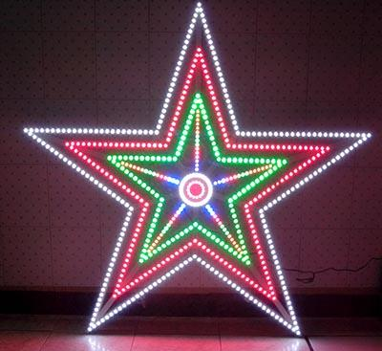

Hình 1.1 Mạch ngôi sao 1

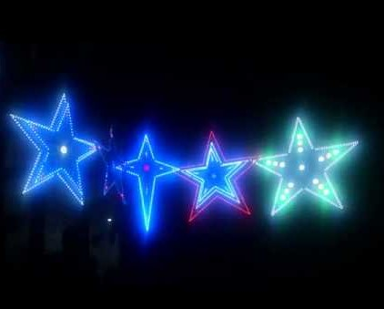

Hình 1.2 Mạch ngôi sao 2

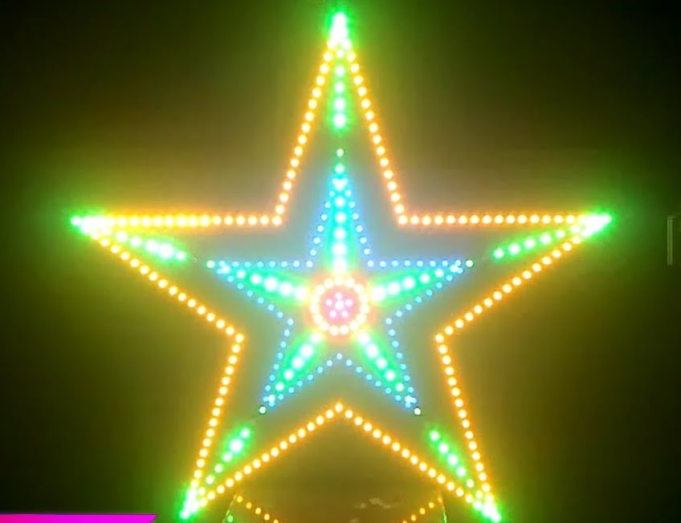

Hình 1.3 Mạch ngôi sao 3

**Chương 2. Mô tả kĩ thuật của sản phẩm**

**2.1 Yêu cầu chức năng**

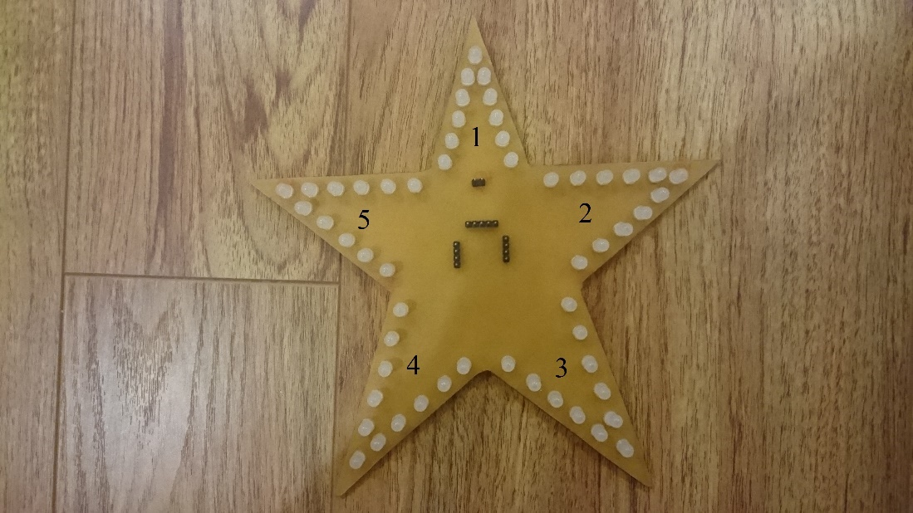

Hình 2.1 Số thứ tự cánh led trên mạch

Mạch hình ngôi sao 5 cánh, mỗi cánh 11 led. Khi cấp điện mạch hoạt động ngay lập tức. Theo số thứ tự cánh led trên hình 2.1, mạch có 5 hiệu ứng

* Nháy lần lượt từng cánh ngôi sao theo chiều chiều kim đồng hồ và ngược lại.
* Toàn bộ led cánh 1 nháy trong 0,2 giây sau đó lần lượt cánh 2, 3, 4, 5 nháy tương tự
* Các cánh tắt dần lần lượt theo chiều ngược lại
* Lặp lại 2 bước trên theo chiều từ cánh 5 đến cánh 1, như vậy là xong 1 chu kỳ
* Tất cả 4 chu kỳ như trên.
* Sáng cố định 2 cánh số 3 và 5, các cánh số 1, 2, 4 luân phiên nháy.

Cánh 3, 5 sáng cố định trong 4 giây, trong thời gian đó các cánh 1, 2, 4 lần lượt nháy theo thứ tự trên

* Nháy 1 lúc toàn bộ led 4 lần, mỗi lần 0,75 giây
* Nháy theo 2 cánh đối xứng nhau.

Nháy theo các cánh đối xứng, bắt đầu từ cánh 1-3, 2-4, 3-5, 4-1, 5-2, mỗi lần 0,2 giây, hết 1 chu kỳ là 1 giấy, tất cả 5 chu kỳ lặp lại như trên

* Nháy cánh 1 trong 0,15 sau đó cùng lúc cánh 2, 3 trong 0,3 giây và cánh 4, 5 trong 0,3 giây, 1 chu kỳ hết 0,75 giây, tất cả 4 chu kỳ

Mạch hoạt động lặp đi lặp lại theo 5 hiệu ứng trên đến khí ngừng cấp điện. Khi cấp điện trở lại, mạch hoạt động lại từ hiệu ứng đầu tiên

**2.2 Yêu cầu phi chức năng**

* Hình dạng và kích thước: Mạch hình ngôi sao 5 cánh bán kính 9,5 cm.
* Khối lượng: 20g.
* Số lượng led mỗi cánh: 11.
* Chất liệu: phíp đồng.
* Nguồn điện: 5V DC
* Điều kiện hoạt động tốt: 15 40 .
* Khả năng chống nước: không có.
* Chịu được và đập nhẹ (< 2m rơi tự do).
* Mạch có tên các thành viên trong nhóm.
* Thời gian hoàn thành: 19/12/2016.
* Giá thành: 200.000 đồng

**Chương 3. Kế hoạch thực hiện**

Để thực hiện lập kế hoạch cho dự án, đầu tiên nhóm lập bảng kế hoạch chung (bảng 3.1) thể hiện một cách tổng quát các công việc cần làm, sau đó lập bảng nhân lực (bảng 3.2) dựa trên các thành viên trong nhóm, căn cứ vào bảng nhân lự và bảng kế hoạch chung sẽ đưa ra bảng phân tích công việc và phân công công việc (bảng 3.3)

Bảng 3.1 Bảng kế hoạch chung

|  |  |  |
| --- | --- | --- |
| Thời gian | Công việc | Mô tả |
| Tuần 1+2 | Xác định ý tưởng, mô tả sản phẩm và lập kế hoạch | - Xác định yêu cầu chức năng và yêu cầu phi chức năng  - Lập kế hoạch bằng phần mềm Project |
| Tuần 3+4 | Thiết kế sơ đồ khối và chi tiết từng khối | - Thiết kế sơ đồ khối tổng quát bằng phần mềm Visio  - Thiết kế sơ đồ nguyên lí bằng phần mềm Altium |
| Tuần 5 | Lựa chọn phương án tối ưu | So sánh ưu, nhược điểm các loại nguồn vào, các loại đèn led và căn cứ vào yêu cầu và tình hình thực tế để lựa chọn |
| Tuần 6+7 | Mô phỏng mạch | Mô phỏng bằng phần mềm Altium |
| Tuần 7+8 | Thiết kế mạch in và đặt mạch in | - Thiết kế mạch in bằng phần mềm Altium  - Đặt và test mạch in tại cửa hàng linh kiện điện tử |
| Tuần 9+10 | Chế tạo sản phẩm và thời gian rủi ro | - Mua linh kiện  - Hàn linh kiện  - Kiểm tra, sửa lồi và hoàn thành sản phẩm  - Thời giản rủi ro phân bố đều vào các tuần nếu có vấn đề xảy ra |
| Tuần 11 | Bảo vệ sản phẩm |  |

Bảng 3.1 mô tả tổng quan các công việc phải làm và những mô tả chi tiết cho công việc đó. Dựa vào bảng ta thấy có 7 công việc lớn, dựa trên quy trình thiết kế kĩ thuật 9 bước, với tổng thời gian dự kiến thực hiện là 11 tuần, thời điểm bắt đầu thực hiện là 5/10/2016, mục tiêu là hết tháng 12/2016 sẽ hoàn thành sản phẩm.

Bảng 3.2 Bảng phân tích nhân lực

|  |  |  |  |  |  |  |
| --- | --- | --- | --- | --- | --- | --- |
| STT | Họ tên | Điểm mạnh | Điểm yếu | Sức khỏe | Thời gian có thể làm việc | Khác |
| 1 | Nguyễn Minh Hiếu | Có khả năng tổ chức, lên kế hoạch | Làm việc trên máy tình còn chậm | Tốt | Ngoài thời gian học ở trường | Học Tiếng Anh tối 3,7 |
| 2 | Nguyễn Nguyên Bách | Biết dùng các phần mềm Office | Chưa thật vững lí thuyết | Tốt | Ngoài thời gian học ở trường | Đi dạy gia sư tối 3,5 |
| 3 | Nguyễn Hữu Thông | Nghĩ ra nhiều ý tưởng hay, sáng tạo | Hay đến muộn | Tốt | Ngoài thời gian học ở trường |  |
| 4 | Nguyễn Đình Hoàng | Hàn mạch tốt | Thao tác chưa nhanh | Tốt | Ngoài thời gian học ở trường |  |
| 5 | Đỗ Hoàng Phước | Nắm vững kiến thức | Hàn mạch chưa tốt | Tốt | Ngoài thời gian học ở trường | Học Tiếng Anh tối 3,5 |

Bảng 3.2 phân tích nguồn nhân lực hiện có của nhóm dựa trên tình trạng thực tế của các thành viên trong nhóm. Từ những điểm mạnh, điểm yếu, tình trạng sức khỏe hiện tại, thời gian có thể làm việc của các thành viên và các yếu tố ngoài lề, nhóm trưởng sẽ phân công công việc sao cho các thành viên đều có thể phát huy điểm mạnh và cải thiện điểm yếu của mình.

Bảng 3.3 Bảng phân tích công việc và phân công công việc

|  |  |  |  |  |  |  |  |
| --- | --- | --- | --- | --- | --- | --- | --- |
| STT | Công việc | Công việc cụ thể và phân công | Thời lượng | Thời gian | Nguồn lực | Đầu ra | Sự phụ thuộc |
| 1 | Xác định ý tưởng | - Cả nhóm tìm ý tưởng và trưởng nhóm Hiếu chốt ý tưởng  - Cả nhóm thống nhất yêu cầu chức năng và phi chức năng  - Bách thiết kế ppt  - Hiếu lên kế hoạch trên project | 13 ngày | 5/10/16 – 17/10/16 | Internet, phần mềm cần thiết | Slide ý tưởng và file project |  |
| 2 | Thiết kế sơ đồ khối và chi tiết từng khối | - Bách làm sơ đồ khối tổng quát  - Thông, Phước làm khối nguồn  - Hiếu, Bách làm khối điều khiển  - Hiếu, Hoàng làm khối hiển thị  - Phước làm slide thiết kế sơ đồ khối  - Cả nhóm cùng làm sơ đồ nguyên lí | 15 ngày | 18/10/16 – 1/11/16 | Internet, phần mềm cần thiết | Slide sơ đồ khối, file visio | 1 |
| 3 | Lựa chọn phương án tối ưu | - Thông, Phước lập bảng so sánh các loại nguồn vào  - Hiếu, Bách tìm IC  - Hiếu, Hoàng lập bảng so sánh các loại led  - Cả nhóm thống nhất lựa chọn các phương án | 7 ngày | 2/11/16 – 8/11/16 | Internet | Thống nhất nguồn, IC, led sử dụng | 2 |
| 4 | Mô phỏng mạch | - Hiếu mô phỏng trên Altium  - Cả nhóm test trên bread-board | 13 ngày | 9/11/16 – 21/11/16 | Bread-board, linh kiện cần thiết | Test và sửa lỗi | 3 |
| 5 | Thiết kế và đặt mạch in | - Hiếu làm mạch in  - Thông, Phước đặt mạch in | 14 ngày | 22/11/16 – 5/12/16 |  | Mạch in | 4 |
| 6 | Chế tạo sản phẩm | - Bách mua linh kiện  - Mỗi người hàn một cánh ngôi sao  - Hiếu, Hoàng hàn các linh kiện còn lại và test | 14 ngày | 6/12/16 – 19/12/16 | Các dụng cụ làm mạch, linh kiện | Sản phẩm hoàn thiện | 5 |
| 7 | Bảo vệ sản phẩm | - Thông quay video  - Hiếu làm file video giới thiệu sản phẩm | 7 ngày | 20/12/16 –26/12/16 | Điện thoại, phần mềm Proshow Producer | File video | 6 |

Bảng 3.3 phân tích chi tiết các giai đoạn của công việc, thời điểm và thời gian của mỗi công việc, phân công công việc cho từng cá nhân, những nguồn lực cần thiết, kết quả đạt được của mỗi công việc và mối quan hệ phụ thuộc giữa các công việc. Các thành viên tối ưu hóa thời gian làm việc và giúp đỡ nhau trong quá trình thực hiện. Tiến độ hoàn thành công việc trên thực tế có thể chậm hơn dự kiến, nhóm sẽ căn cứ vào thực tế để đẩy nhanh tiến độ sao cho hoàn thành trong năm 2016

**Chương 4. Thiết kế sơ đồ khối**

Mạch gồm 3 khối: khối nguồn, khối điều khiển và khối hiển thị. Mạch không có khối tín hiệu vào vì đây là mạch cắm điện vào là chạy, không có tín hiệu từ bên ngoài, không có công tắc bật tắt.

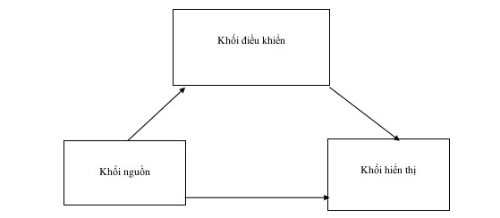

Hình 4.1 Sơ đồ khối tổng quát

Hình 4.1 biểu diễn sơ đồ khố tổng quát của sản phâm. Từ sơ đồ khối có thể nêu lên nguyên lí hoạt động của sản phẩm như sau: Khối nguồn cung cấp điện áp cho 2 khối còn lại hoạt động, khối điều khiển sẽ xử lí tín hiệu dựa trên lập trình trước và đưa tín hiệu sang khối hiển thị, khối hiện thị sẽ nháy các đèn led (hệ thống hiển thị 55 led) theo tín hiệu nhận được

**Chương 5. Thiết kế chi tiết từng khối**

**5.1 Khối nguồn**

**5.1.1 Lựa chọn phương án tối ưu**

Lựa chọn nguồn cho mạch rất quan trọng. Khối nguồn cung cấp điện áp cho các khối còn lại. Nhóm đưa ra 3 lựa chọn: pin đồng tiền (hình 5.1), nguồn laptop (hình 5.2) và nguồn adapter (hình 5.3). Để lựa chọn nhóm lập bảng so sánh (bảng 5.1)

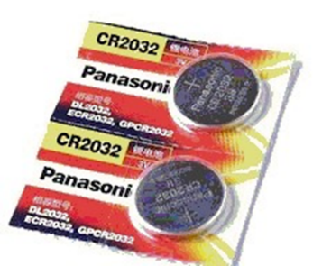 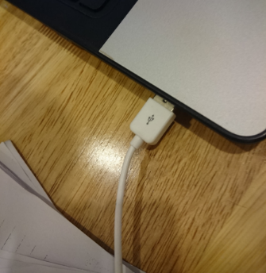 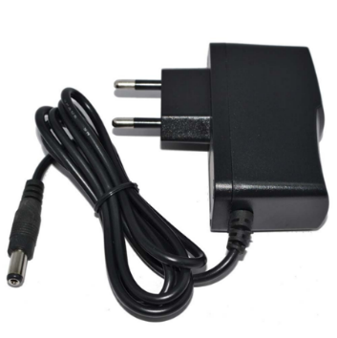

Hình 5.2 Nguồn laptop

Hình 5.3 Nguồn adapter

Hìnhs 5.1 Pin đồng tiền

|  |  |  |  |  |
| --- | --- | --- | --- | --- |
| Nguồn | Điện áp (0,4) | Giá thành (0,2) | Độ tiện dụng, an toàn (0,4) | Tổng điểm |
| Pin đồng tiền | 5V (10) | 5000 đồng (8) | Đơn giản nhưng khi hết pin phải thay pin (7) | 8,4 |
| Nguồn laptop | 5V (10) | Không mất tiền (10) | Nếu mạch gặp sự cố sẽ gây nguy hiểm cho laptop (3) | 7,2 |
| Nguồn adapter | 5V (10) | 50000 đồng (5) | Không gây thiệt hại quá lớn nếu mạch gặp sự cố (10) | 9 |
| Yêu cầu | 5V | <100000 đồng | Sử dụng liên tục, an toàn |  |

Bảng 5.1 Bảng so sánh các loại nguồn vào

Căn cứ vào bảng so sánh, ta thấy nguồn adapter có tổng điểm cao nhất, hoàn toàn phù hợp với yêu cầu thực tế. Vì vậy, nhóm quyết định chọn nguồn adapter điện áp ra 5V, cường độ dòng điện 1A.

**5.1.2 Nguyên lí hoạt động**

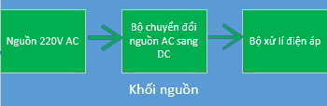

Hình 5.4 Nguyên lí hoạt động khối nguồn

Hình 5.4 thể hiện nguyên lí hoạt động của khối nguồn. Khối nguồn sử dụng adapter lấy nguồn từ mạng điện xoay chiều 220V, sử dụng bộ chuyển đổi nguồn xoay chiều (AC) sang một chiều (DC), cuối cùng cho điện áp đầu ra là 5V DC.

**5.2 Khối điều khiển**

Khối điều khiển điều khiển hoạt động của khối hiển thị. Vì không có kinh nghiệm lựa chọn chip nên nhóm sử dụng loại PIC phổ biến hiện nay. Nhóm sử dụng PIC 16F629 làm chip điều khiển và các transistor C1815 khuyếch đại tín hiệu. Hình 5.5 thể hiện hình ảnh PIC 12F629 trong thực tế, gồm 8 chân, hình 5.6 biểu diễn transistor 1815 (npn) dạng linh kiện dán.

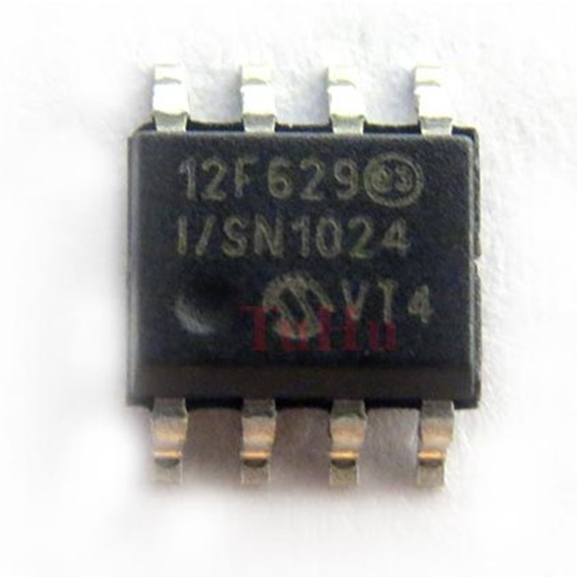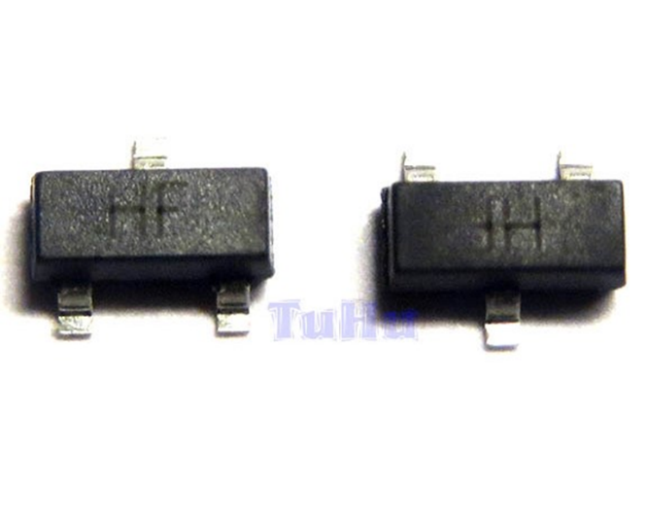

[1] Hình 5.6 Transistor C1815 smd (npn)

[1] Hình 5.5 PIC 12F629

**5.2.1 Tổng quan về PIC 16F629**

Trước tiên ta cần tìm hiểu các thông số cơ bản của PIC 12F629 để sử dụng cho hợp lí. Bảng 5.2 thể hiện các thông số đó.

[3] Bảng 5.2 Các thông số cơ bản của PIC 12F629

|  |  |
| --- | --- |
| Mục | Thông số |
| Kích thước lõi | 8 Bit |
| Tốc độ | 20 MHz |
| Số cổng vào/ra | 5 |
| Kích thước bộ nhớ chương trình | 1,75 KB |
| Kích thước EEPROM | 128 byte |
| Kích thước RAM | 64 byte |
| Điện áp hoạt động | 2 5,5 V |
| Nhiệt độ hoạt động | - 40 85 |

**5.2.2 Khảo sát sơ đồ chân PIC 12F629**

Tiếp theo, ta cần khảo sát sơ đồ chân để biết tác dụng từng chân cũng như để khi làm mạch cắm cho đúng. Hình 5.7 biểu diễn sơ đồ chân PIC 12F629.

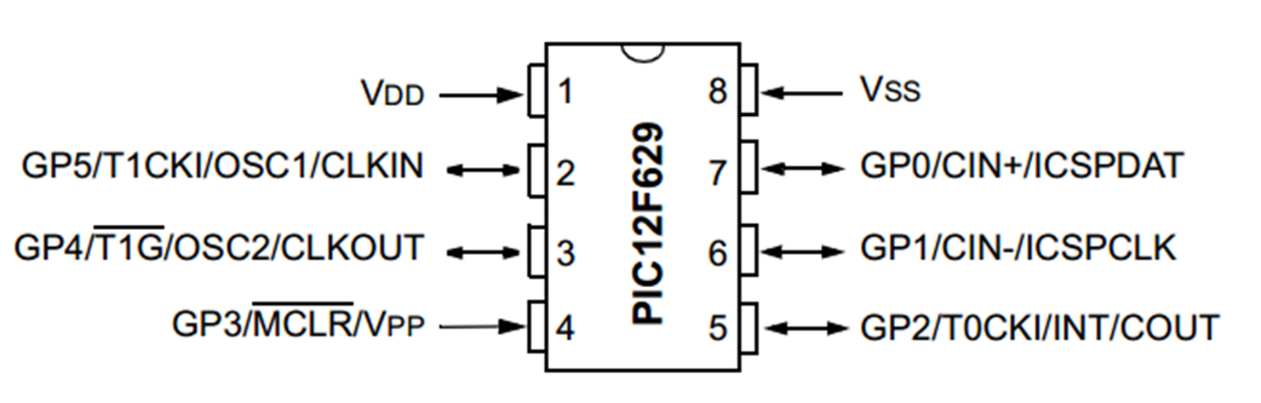

[3] Hình 5.7 Sơ đồ chân PIC 12F629

* Chân 1: Nguồn nuôi 5V
* Chân 4: RST(Reset) nối chuyển mạch về trạng thái ban đầu hay khởi động lại
* Chân 6,7: Nạp mạch
* Chân 8: Nối đất
* Các chân 2,3,5,6,7 nối với các transistor khuyếch đại tín hiệu
* Ngoài ra chân số 9 để dán tản nhiệt

**5.2.3 Sơ đồ nguyên lí**

Sơ đồ nguyên lí được thiết kế bằng phần mêm Altium. Hình 5.8 thể hiện sơ đồ nguyên lí khối điều khiển.

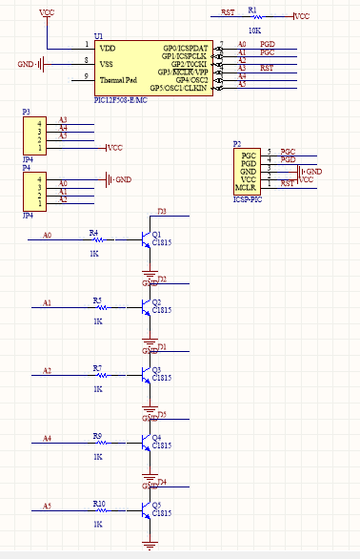

Hình 5.8 Sơ đồ nguyên lí khối điều khiển

Sơ đồ nguyên lí trên hình 5.8 cho ta thấy cách đi dây với các chân PIC, đi dây với 5 transistor, giá trị các điện trở gắn với mỗi transistor. Ngoải ra còn có các jumper có tác dụng nối mạch và nhận điện áp từ khối nguồn.

**5.3 Khối hiển thị**

**5.3.1 Lựa chọn phương án tối ưu**

Khối hiển thị gồm 55 led gắn ở 5 cánh ngôi sao, mỗi cánh 11 led. Để lựa chọn loại led cho mạch, nhóm lập bảng so sánh (bảng 5.3)

Bảng 5.3 Bảng so sánh các loại led

|  |  |  |  |
| --- | --- | --- | --- |
| Led | Giá thành (0.7) | Thẩm mĩ (0.3) | Tổng điểm |
| Led đục | 300 đồng/cái (10) | Đẹp, sáng rõ (8) | 9.4 |
| Led siêu sáng | 1000 đồng/cái (6) | Cực sáng, đẹp (10) | 7.2 |
| Yêu cầu | <5000 đồng/cái | Đẹp, sáng rõ |  |

Từ bảng 5.3, ta thấy led đục có tổng điểm cao nhất. Như vậy, để hợp với túi tiền đồng thời không yêu cầu tính thẩm mĩ cao, nhóm chọn sử dụng đèn led đục (hình5.9). Led đục có hiệu điện thế hoạt động 1,8 – 3V, cường độ dòng hoạt động 10 – 20mA.

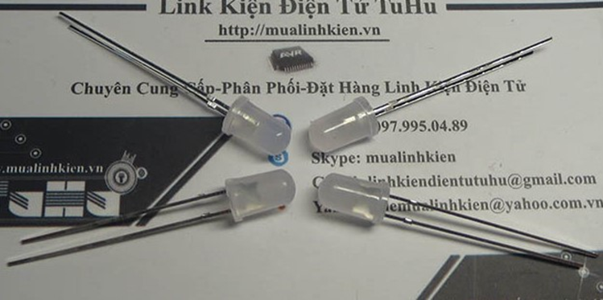

[1] Hình 5.9 Led đục

**5.3.2 Sơ đồ nguyên lí**

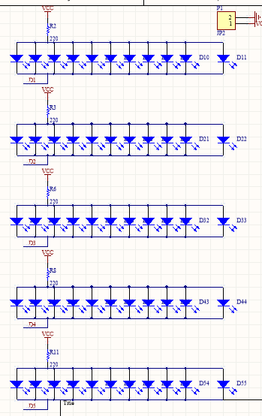

Hình 5.10 Sơ đồ nguyên lí khối hiển thị

Hình 5.10 thể hiện sơ đồ nguyên lí của khối hiển thị. Tín hiệu từ khối điều khiển đến khối hiển thị được đưa ra hệ thống hiển thị 55 led. Các led trên mỗi cánh ngôi sao được mắc song song, các điện trở R2, R3, R6, R8, R11 có tác dụng hạn dòng cho phù hợp với các led.

**Chương 6. Mô phỏng mạch và làm mạch in**

**6.1 Mô phỏng mạch trên Altium**

Từ sơ đồ nguyên lí, nhóm thiế kế mạch mô phỏng và mạch in. Mạch mô phỏng được thể hiện trên hình 6.1.

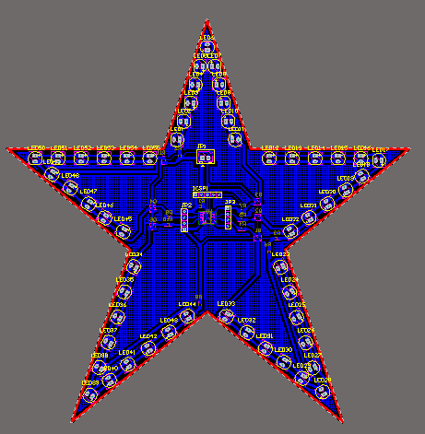

Hình 6.1 Mô phỏng trên Altium

Mạch mô phỏng cho ta thấy những lỗi xảy ra khi vận hành mạch, từ đó chỉnh sửa lại trên thiết kế cho phù hợp.

**6.2 Mạch in**

**6.2.1 Thiết kế và dặt mạch in**

Mạch in trên thiết kế của mạch được thể hiện trên hình 6.2, trên mạch in có đánh dấu cực âm dương để thuận lợi khi nối nguồn

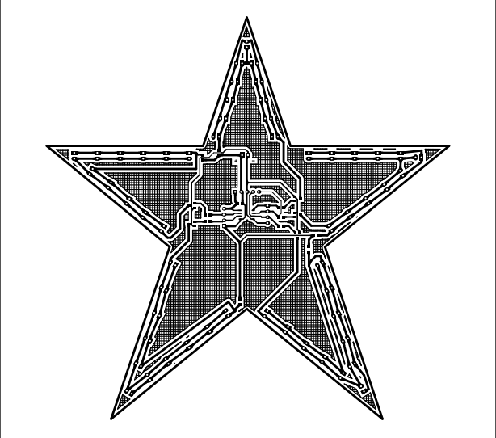

Hình 6.2 Mạch in trên phần mềm

Sau khi thiết kế mạch in, nhóm đặt làm mạch in tại cửa hàng linh kiện điện tử. Hình 6.3 là hình ảnh mạch in sau khi đã hoàn thành.

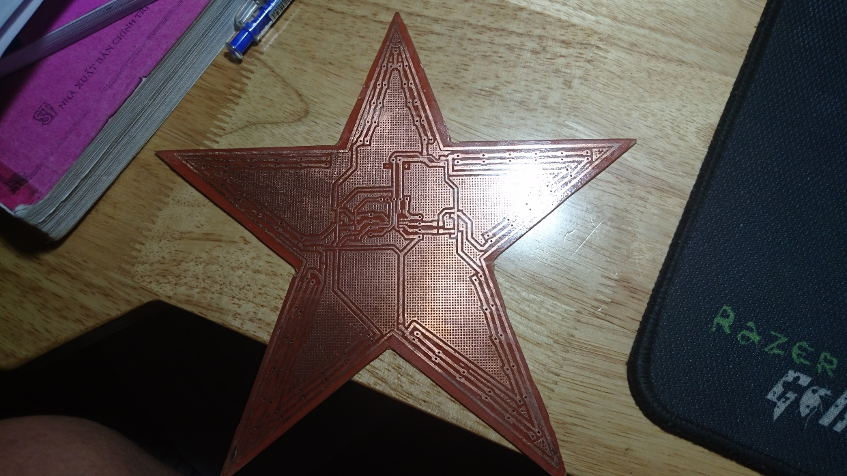

Hình 6.3 Mạch in sau khi hoàn thành

**6.2.2 Kiểm tra mạch in**

Sau khi nhận mạch in, nhóm lập tức kiểm tra bằng mắt thường cũng như bằng đồng hồ đo, bao gồm:

* Kiểm tra xem mạch có đúng như thiết kế không.
* Kiểm tra bằng mắt thường xem có chỗ nào đứt hay thiếu sót gì không
* Kiểm tra bằng đồng hồ đo xem dây nối bị đứt hay nối tắt không.
* Sửa các lỗi gặp phải.

**Chương 7. Chế tạo mạch**

**7.1 Hàn mạch**

Sau khi mua đầy đủ linh kiện, nhóm tiến hành hàn mạch. Việc hàn mạch được tiến hành trên một số nguyên tắc như sau:

* Không để thiếc hàn rơi trên bản mạch có thể gây chập mạch.
* Không để mỏ hàn quá lâu trên chân linh kiện có thể gây hỏng linh kiện.
* Hạn chế hàn đi hàn lại một mối hàn. [2]

**7.2 Kiểm tra sau khi hàn**

Việc kiểm tra mạch được thực hiện đúng theo quy tắc an toàn điện, bao gồm kiểm tra nguội và kiểm tra khi nối nguồn như sau:

* Kiểm tra xem có mối hàn nào bị chườm sang dây khác.
* Đo thông mạch, chập mạch.
* Kiểm tra chiều cắm led.
* Kết nối nguồn xem mạch hoạt động chưa.
* Sửa các lỗi gặp phải.

**7.3 Nạp code cho IC**

Code cho IC được viết bằng ngôn ngữ lập trình C, có file hex đính kèm, sau đó được nạp vào IC qua mạch nạp.

**Chương 8. Chuyển giao và bảo hành**

Sau khi chế tạo và kiểm tra mạch, sản phẩm được đóng gói và chuyển giao cho khách hàng. Việc vận chuyển miễn phí trong nội thành Hà Nội, nhưng sẽ tính phí theo quãng đường vận chuyển. Chúng tôi không có chế vận chuyển ra nước ngoài.

Dựa trên tuổi thọ trung bình của các linh kiện và tần suất sử dụng, nhóm đưa ra thời gian bảo hành 6 tháng, nếu có bất kì lỗi nào do nhà sản xuất chúng tôi hoàn toàn chịu trách nhiệm và sửa chữa miễn phí cho khách hàng, trong thời gian tối đa là 3 ngày. Sau 6 tháng, chế độ bảo hành không còn hiệu lực, tuy nhiên chúng tôi vẫn sẽ sửa chữa tính phí dựa trên lỗi gặp phải

**KẾT LUẬN**

Trong đề tài này, nhóm đã kiểm tra sự hoạt động của hệ thống led dưới sự điều khiển của PIC 12F629, mạch đã hoạt động bình thường. Mạch hiện tại còn đơn giản, nhóm đưa ra hướng phát triển trong tương lai cho đề tài:

* Tăng số lượng led và số hiệu ứng lên.
* Thiết kế mạch nhiều hình dạng khác nhau.
* Thêm công tắc nguồn, nút thay đổi hiệu ứng.

Một lần nữa, nhóm xin cảm ơn thầy Phạm Ngọc Nam đã giảng dạy và giúp chúng em hiểu rõ hơn về ngành điện tử - viễn thông và định hướng học tập và làm việc trong tương lai.

**TÀI LIỆU THAM KHẢO**

Nhóm sử dụng tài liệu tham khảo trên một số trang web:

[1] [www.mualinhkien.vn](http://www.mualinhkien.vn)

[2] [www.echipkool.com](http://www.echipkool.com)

[3] [www.dientuvietnam.net](http://www.dientuvietnam.net)